软件结构设计书

一.控制结构设计

1.直流电压充电控制
空载模式时，输出电压容易超调，故设置了一个最大电压。如果输出大于最大电压，则对占空比做滞回开关。限制电流通过限制Idc*实现。其中Ubat取最大值，R取最大值可以使得控制环路偏稳定。当buck和boost同占空比发波时，电流环被控模型为(Udc+Ubat)/(Ls+r)。
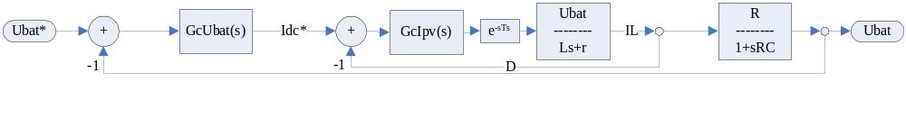

图1.1.1
电流内环(图1.1.2):
Udc=90.000000 Ubat=70.000000 L=0.000050 r=0.010000 Fs=20000 Kp = 0.002222 Ki=0.555550
电压外环(图1.1.3):
R=10000.000000 C=0.001200 Fs=1000 Kp = 0.700000 Ki=0.044440
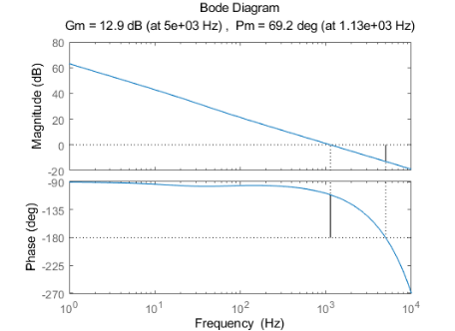
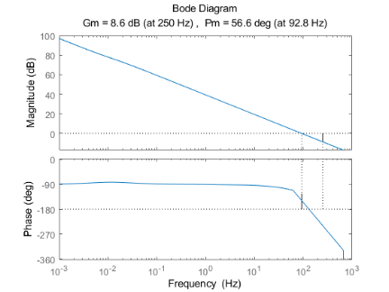

图1.1.2 图1.1.3

2.光伏电压控制
仅仅把电压外环替换掉即可。
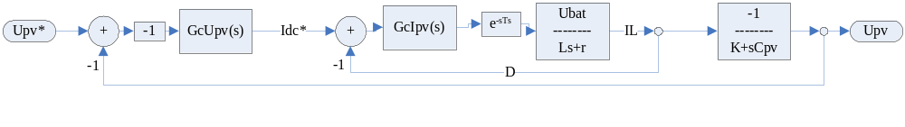

图1.2.1
光伏电压外环(图1.2.2):K=0.002000 Cpv=0.000680 Fs=1000 Kp=0.204000 Ki=1.500000
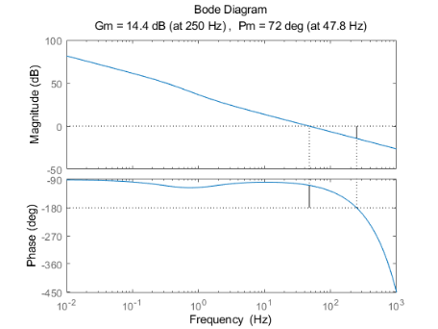

图1.2.2

3.MPPT逻辑
MPPT下存在限额问题。当电池快充满或空载时，需要MPPT限额运行，此时可以放弃MPPT而使用电池恒压控制。
在电池恒压控制时，有可能会让PV端口电压一直拉低，直到低压保护值，所以在这种状态下需要和接DC源一样做防拉死限制。
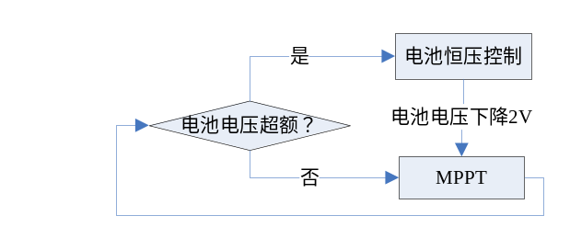

图1.3.1

二.状态机设计
大多数时间运行在正常态。
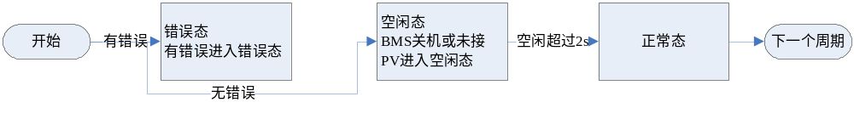

图2.1.1

三.细节逻辑设计

1.DC源和PV源处理

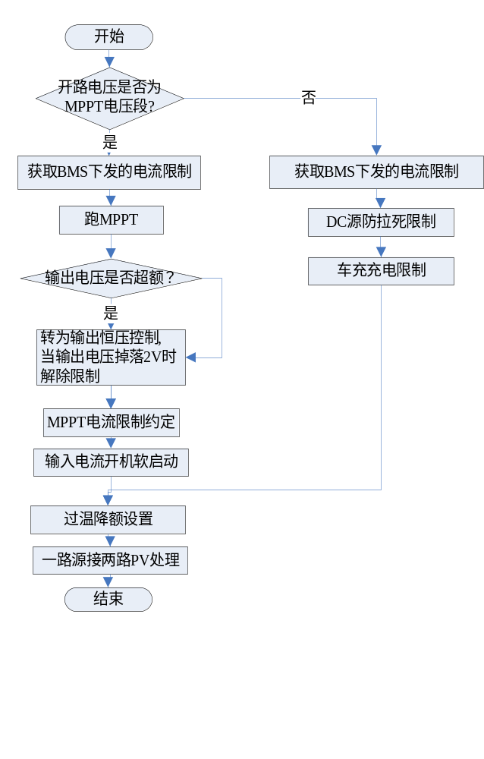2.MPPT(最大功率追踪)算法
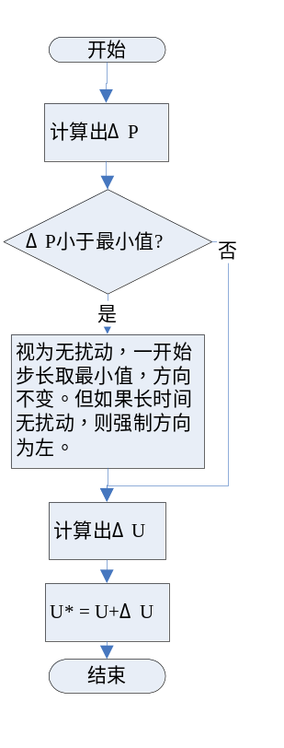

图3.2.1
图3.1.1

